Муниципальное дошкольное образовательное
учреждение «Чернавский детский сад»
Муниципального образования - Милославский
муниципальный район Рязанской области

Сценарий досуговой деятельности для детей средней группы «В гостях у Светофора»

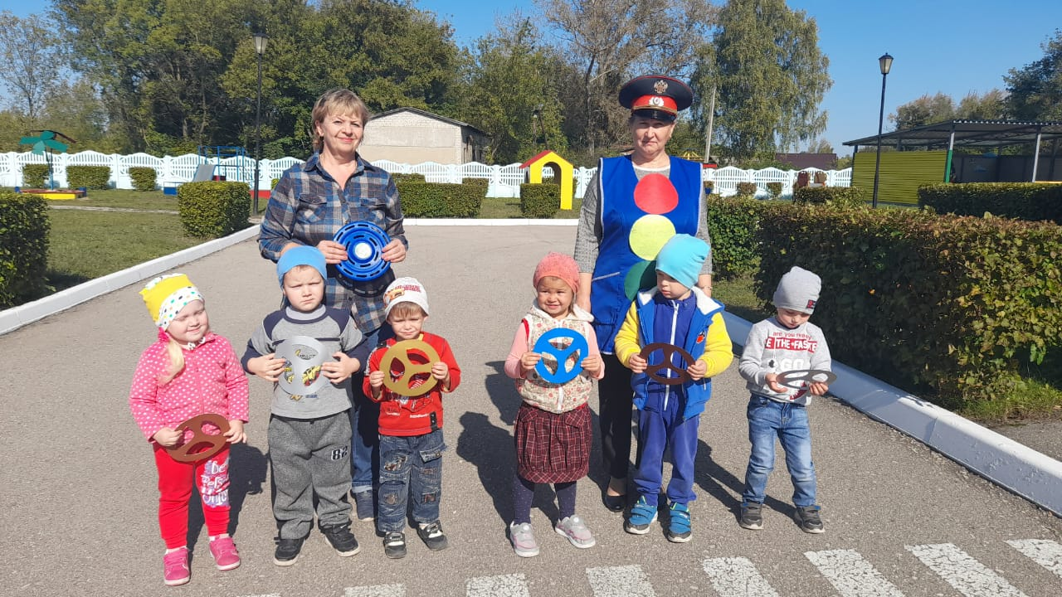

Подготовили: воспитатели
Еремина Ольга Ивановна,
Селезова ЛюбовьВладимировна

Чернава,2020

Цель: продолжать формирование у детей знаний о правилах безопасного поведения на дороге и взаимоотношениях участников дорожного движения.
Задачи:
Образовательные:
-Закреплять знания о правилах перехода пешеходами через дорогу, сигналов светофора, дорожных знаков, видов транспорта.
-Обогащать словарный запас детей.
-Активизировать мышление, воображение, память.
Развивающие:
-Развивать интерес к правилам дорожного движения и желание действовать в соответствии с ними.
Воспитательные:
-Воспитывать навыки безопасного поведения на улицах и дорогах.
-Воспитывать дружеские взаимоотношения детей во время совместной деятельности.
Оборудование: красные, жёлтые и зелёные кружки из плотной бумаги, набор карточек «Автомобили», рули, наборы для дидактического упражнения «Выложи светофор», магнитофон, записи песен «Бибика», «Светофор»
Предварительная работа:
Беседа о сигналах светофора, рассматривание знаков, разучивание стихов о правилах дорожного движения, прослушивание песенок по теме, просмотр мультфильма «Аркадий Паровозов спешит на помощь», игровое поле «Улицы и дорога».
Ход досуга:
Воспитатель: Ребята, сегодня, предлагаю вам отправиться в гости, а к кому, попробуйте отгадать.
Он стоит на перекрёстке, Светит для детей и взрослых.
Тот, кто плохо его знает, На дороге пострадает! У него всего три цвета. Светит он для всей планеты.
Он машин решает спор, Всем знакомый… (светофор)
Правильно! Это наш давний добрый друг Светофор. Готовы к путешествию?
Дети: Да!
Воспитатель: Только вот на чём мы можем поехать в гости? Вот вам и еще одна загадка:
«Что за чудо этот дом, глаза желтые на нём, носит обувь из резины и питается бензином»
Дети: Машина.
Воспитатель: Да, мы едем на машине! Один, два, три - руль себе возьми!
Дети берут воображаемые рули и идут по кругу и выполняют соответствующие словам движения (звучит музыка «Бибика»)
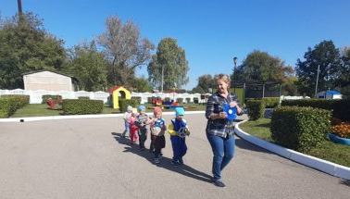
Воспитатель: Стоп! Вот мы и приехали. Здравствуйте, уважаемый Светофор!
Играет песенка «Светофор»
Светофор: Здравствуйте, дорогие ребятишки, девчонки и мальчишки!
Я трёхглазый молодец, до чего же я хитрец! Кто откуда ни поедет, подмигну и тем, и этим. Знаю, как уладить спор. Я разноцветный…
Дети: Светофор
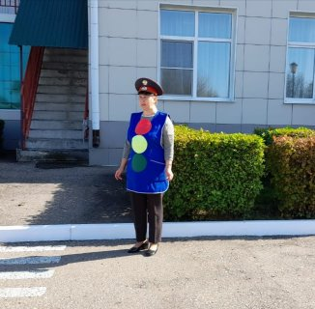
Светофор: Правильно, я - ваш добрый друг Светофор! Хорошо ли вы доехали?
Дети: Да
Светофор: Все ли правила дорожного движения соблюдали?
Дети: Да
Светофор: Молодцы! Я пригласил вас в гости для того, чтобы повторить с вами правила дорожного движения. А для чего нужно их знать?
Дети: Чтобы не попасть в беду.
Светофор: Какие правила надо соблюдать?
Дети: Следить за светофором, переходить дорогу по «зебре», посмотреть направо- налево, не играть на проезжей части, пропускать машины со специальным сигналом.
Светофор: Какие вы молодцы! Всё верно назвали. А хотите со мной поиграть?
Дети: Да
Игра «Красный, желтый, зеленый»
Светофор
У меня сигналов три.
Ты сигналы назови. (Красный, желтый, зеленый)
Какой у светофора свет
Нам говорит: «Прохода нет»? (Красный)
У светофора свет горит - «Приготовьтесь» - говорит? (Желтый)
У светофора свет горит - «Вперед идите» - говорит. (Зеленый)
Светофор поднимает зеленый кружок, дети шагают. Если поднят желтый - хлопают в ладоши. Если красный - стоят без движения и звука.
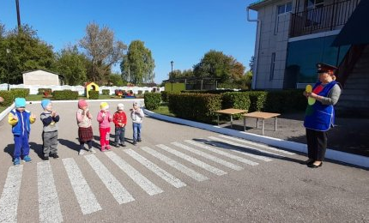
Воспитатель: Посмотри, Светофор, какие у нас внимательные дети, очень редко ошибались.
Светофор: Ай да ребята молодцы! Все мои сигналы знают и задания правильно выполняют! А сейчас мои вопросы слушайте внимательно и на вопросы отвечайте обязательно!
Блиц-викторина «Подумай – отгадай»
Вопросы:
-Сколько колес у легкового автомобиля? (4)
-Кто ходит по тротуару? (пешеход)
-Кто управляет автомобилем? (водитель)
-Сколько сигналов у светофора? (три)
-Какие машины оборудованы специальным сигналом? (скорая помощь, пожарная машина, полицейская машина)
-Где ожидают приезда автобуса, трамвая? (на остановке)
Светофор: А сейчас, детвора, для вас новая игра. По описанию транспорт назовите и картинку найдите.
Игра «Узнай по описанию»
Воспитатель: описывает вид транспорта, дети отгадывают, находят соответствующую картинку.
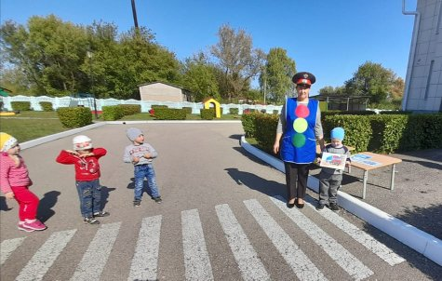
Воспитатель: А я тоже приготовила для ребят игру, называется она «Кто быстрей». Покажите Светофору, как хорошо вы знаете его цвета и правильно выкладываете их.
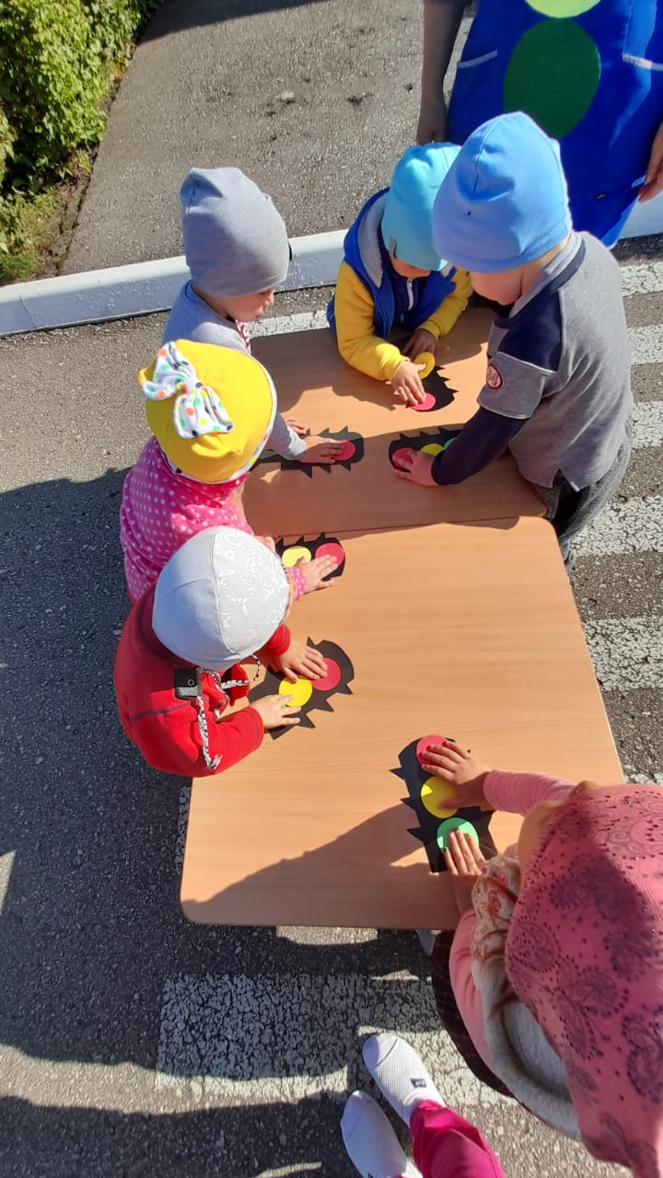
Дети по сигналу раскладывают цвета светофора.
Воспитатель: Вот как весело играли и нисколько не устали. Но пришла пора прощаться, в детский сад нам возвращаться. Давайте поблагодарим нашего доброго друга Светофора за то, что напомнил нам правила безопасности на дороге, которые мы с вами обязательно будем соблюдать!
Дети: благодарят Светофор и прощаются с ним.
Светофор: Я тоже был очень рад встрече с вами. И хочу, чтоб на дороге, вы никогда не знали бед, и чтоб всегда вам на пути горел зелёный свет.
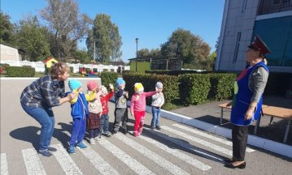
Воспитатель: Отправляемся в обратный путь! Где же наши машины?
Дети берут рули «едут» за воспитателем (под весёлую музыку) .
Воспитатель: Стоп! Вот мы и приехали!

